Rio de Janeiro, 24 de outubro de 2016

Prezado Editora Dra Gislane de Mello

Gostaríamos de encaminhar nosso artigo “Estados de humor, percepção subjetiva do estresse e recuperação e condicionamento físico da Seleção Brasileira Militar de Futebol no início da temporada de 2015” para revisão e possivel publicação na Revista Brasileira de Psicologia do esporte. Asssim, todos os autres envolvidos nessa pesquisa autorizam o início do processo editorial e a revisão de língua, caso necessário.
A pesquisa traz dados sobre uma equipe de alto rendimento, mas não da série A do campeonato nacional, pois trata-se de uma equipe militar. Os dados, são então de um público pouco explorado, mas de possivel interesse à comunidade científica, já que os atletas militares tem crescido em número e representatividade no esporte de alto rendimento nacional. A despeito dos avanços das reflexões sobre os marcadores bioquímicos e os estresse – que não neglicenciamos – trabalhamos com outra variável de interesse e manipulação constate do técnico esportivo e do preparador físico, que é a capacidade máxima d etrabalho aeróbio. Trazer a reflexão das associações do estados de humor, estresse e recuperação para essa medida tão usual foi nossa tentativa d etornar o assuntos mais próximos daqiueles que trabalham diretamente com os atletas, e para os presquisadores, explorar outra perspectiva observável de controle destes processos.
Compreendemos também que, caso o manuscrito seja aceito e publicado, os direitos autorais do mesmo serão concedidos à revista Psicologia em Estudo.
A presente pesquisa é inédita, não está submetida para avaliação em nenhum outro periódicos e foi conduzida após aprovação de seu projeto no Comite de Ética em Pesquisa, seguindo as normas éticas da pesquisa com seres humanos.

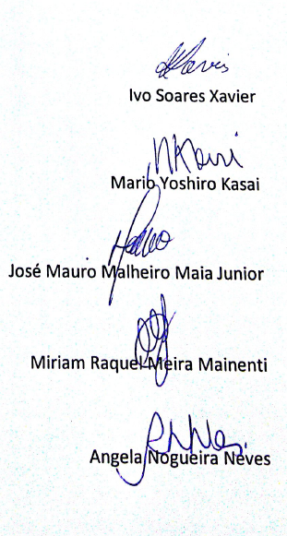
Nós, autores, agradecemos a oportunidade

